Hablemos de las letras
Ejemplos de mensajes para las redes sociales
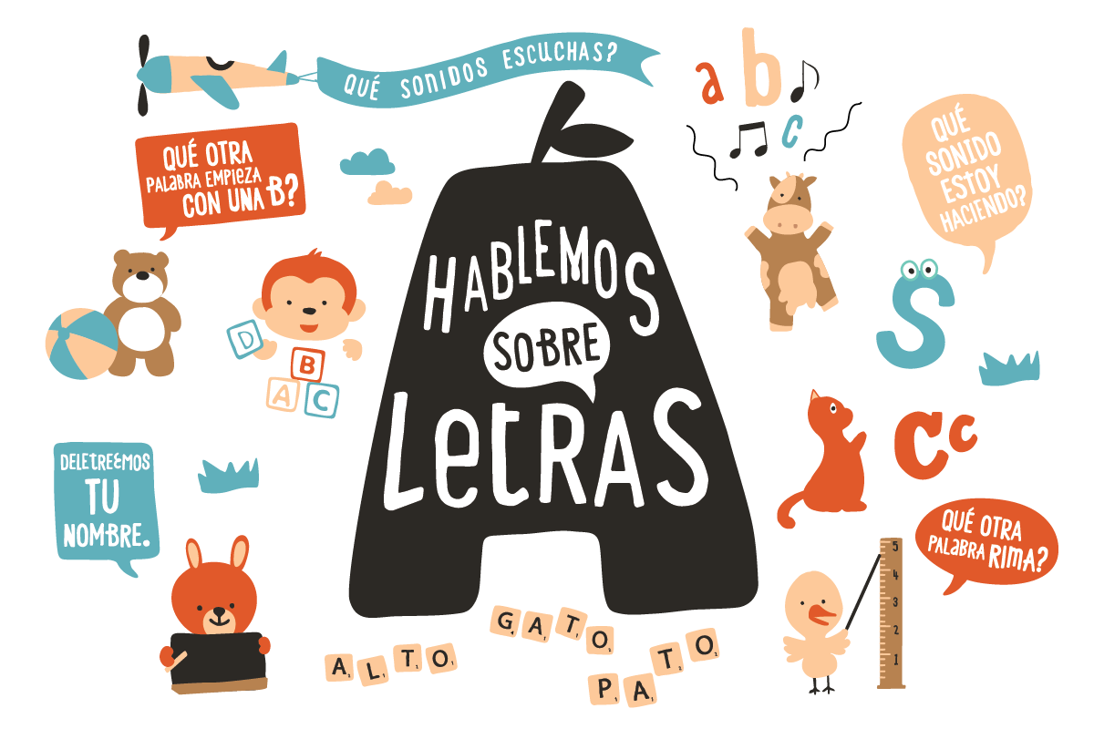
Facebook
Cuando los niños saben las letras del abecedario, los ayuda a aprender a leer y los prepara para el kindergarten. Hay muchas maneras divertidas de hablar, leer y cantar sobre las letras con su pequeño. Intenten hacer una búsqueda de tesoros de letras. Escriba una letra en un pedazo de papel y junto con su niño, busquen esa letra por toda la casa. "¡Aquí está la letra 'S'! ¿Dónde podemos encontrar la letra 'S' en la cocina?”. #Hablaresenseñar

A medida que su niño aprenda a escribir, puede alegrarle el día a alguien al escribir una carta juntos. Para una actividad que de seguro creará sonrisas a la vez que ayuda a su niño a practicar las letras del abecedario, ¡únanse a Cartas de Pequeños! Usted y su niño pueden escribir una carta a un adulto mayor que viva en la ciudad de Nueva York y que pueda estar solo debido a COVID-19. Regístrense aquí: https://bit.ly/3kew2Hf

Para una divertida actividad de manualidades, tome una hoja de papel en blanco y junto con su niño, deletreen el nombre de su pequeño. Mientras escriben y decoran las letras, hablen de cada letra del nombre. "¡M-A-R-Í-A! Esta letra es la M, que hace un sonido de /m/. ¿Qué otras palabras comienzan con M?”. Diviértanse escribiendo los nombres de los miembros de su familia y amigos, y hablando de cada letra. #Hablaresenseñar

Twitter
Para maneras divertidas de descubrir las letras del abecedario con su niño, canten y bailen al compás de la canción del abecedario. ¿Quiere una nueva melodía y ritmo para cantar el abecedario? Mira las canciones del abecedario de Sesame Street aquí: https://bit.ly/3aIAPxy

Pueden encontrar letras por toda su casa y su comunidad. A medida que vaya de un lado al otro con su pequeño durante el día, señale las letras que vea y diga los sonidos de cada letra. "¡Mira ese letrero de stop! Empieza con la letra 'S'. La S suena como /s/". #Hablaresenseñar

Cuando los niños aprenden más de un idioma, les ayuda a desarrollar sus cerebros en crecimiento. Enséñele a su pequeño las letras y los sonidos que se hacen en diferentes idiomas. Para encontrar recomendaciones de libros bilingües sobre las letras en inglés y español, haga clic aquí: https://bit.ly/3kHAAGn

Instagram
Cuando usted ayuda a su niño a reconocer las letras y sus sonidos, lo ayuda a aprender a leer. En una hoja de papel, escriba los nombres de los miembros de su familia y amigos. Muéstrele a su pequeño los nombres y pregúntele: "¿Quién tiene una 'A' en su nombre? Sí, ¡hay una 'A' en Sam! ¿Puedes pensar en otras palabras que tengan la letra 'A'?". # Hablaresenseñar

Mientras arropa a su pequeño en la cama, lean juntos una historia para antes de la hora de dormir. Mientras leen, usted puede seguir las palabras con un dedo. Para los niños mayores, pregúnteles si reconocen alguna de las letras en la historia. Haz clic aquí para un libro infantil gratis que puede leer con su niño: https://bit.ly/37Drll7

